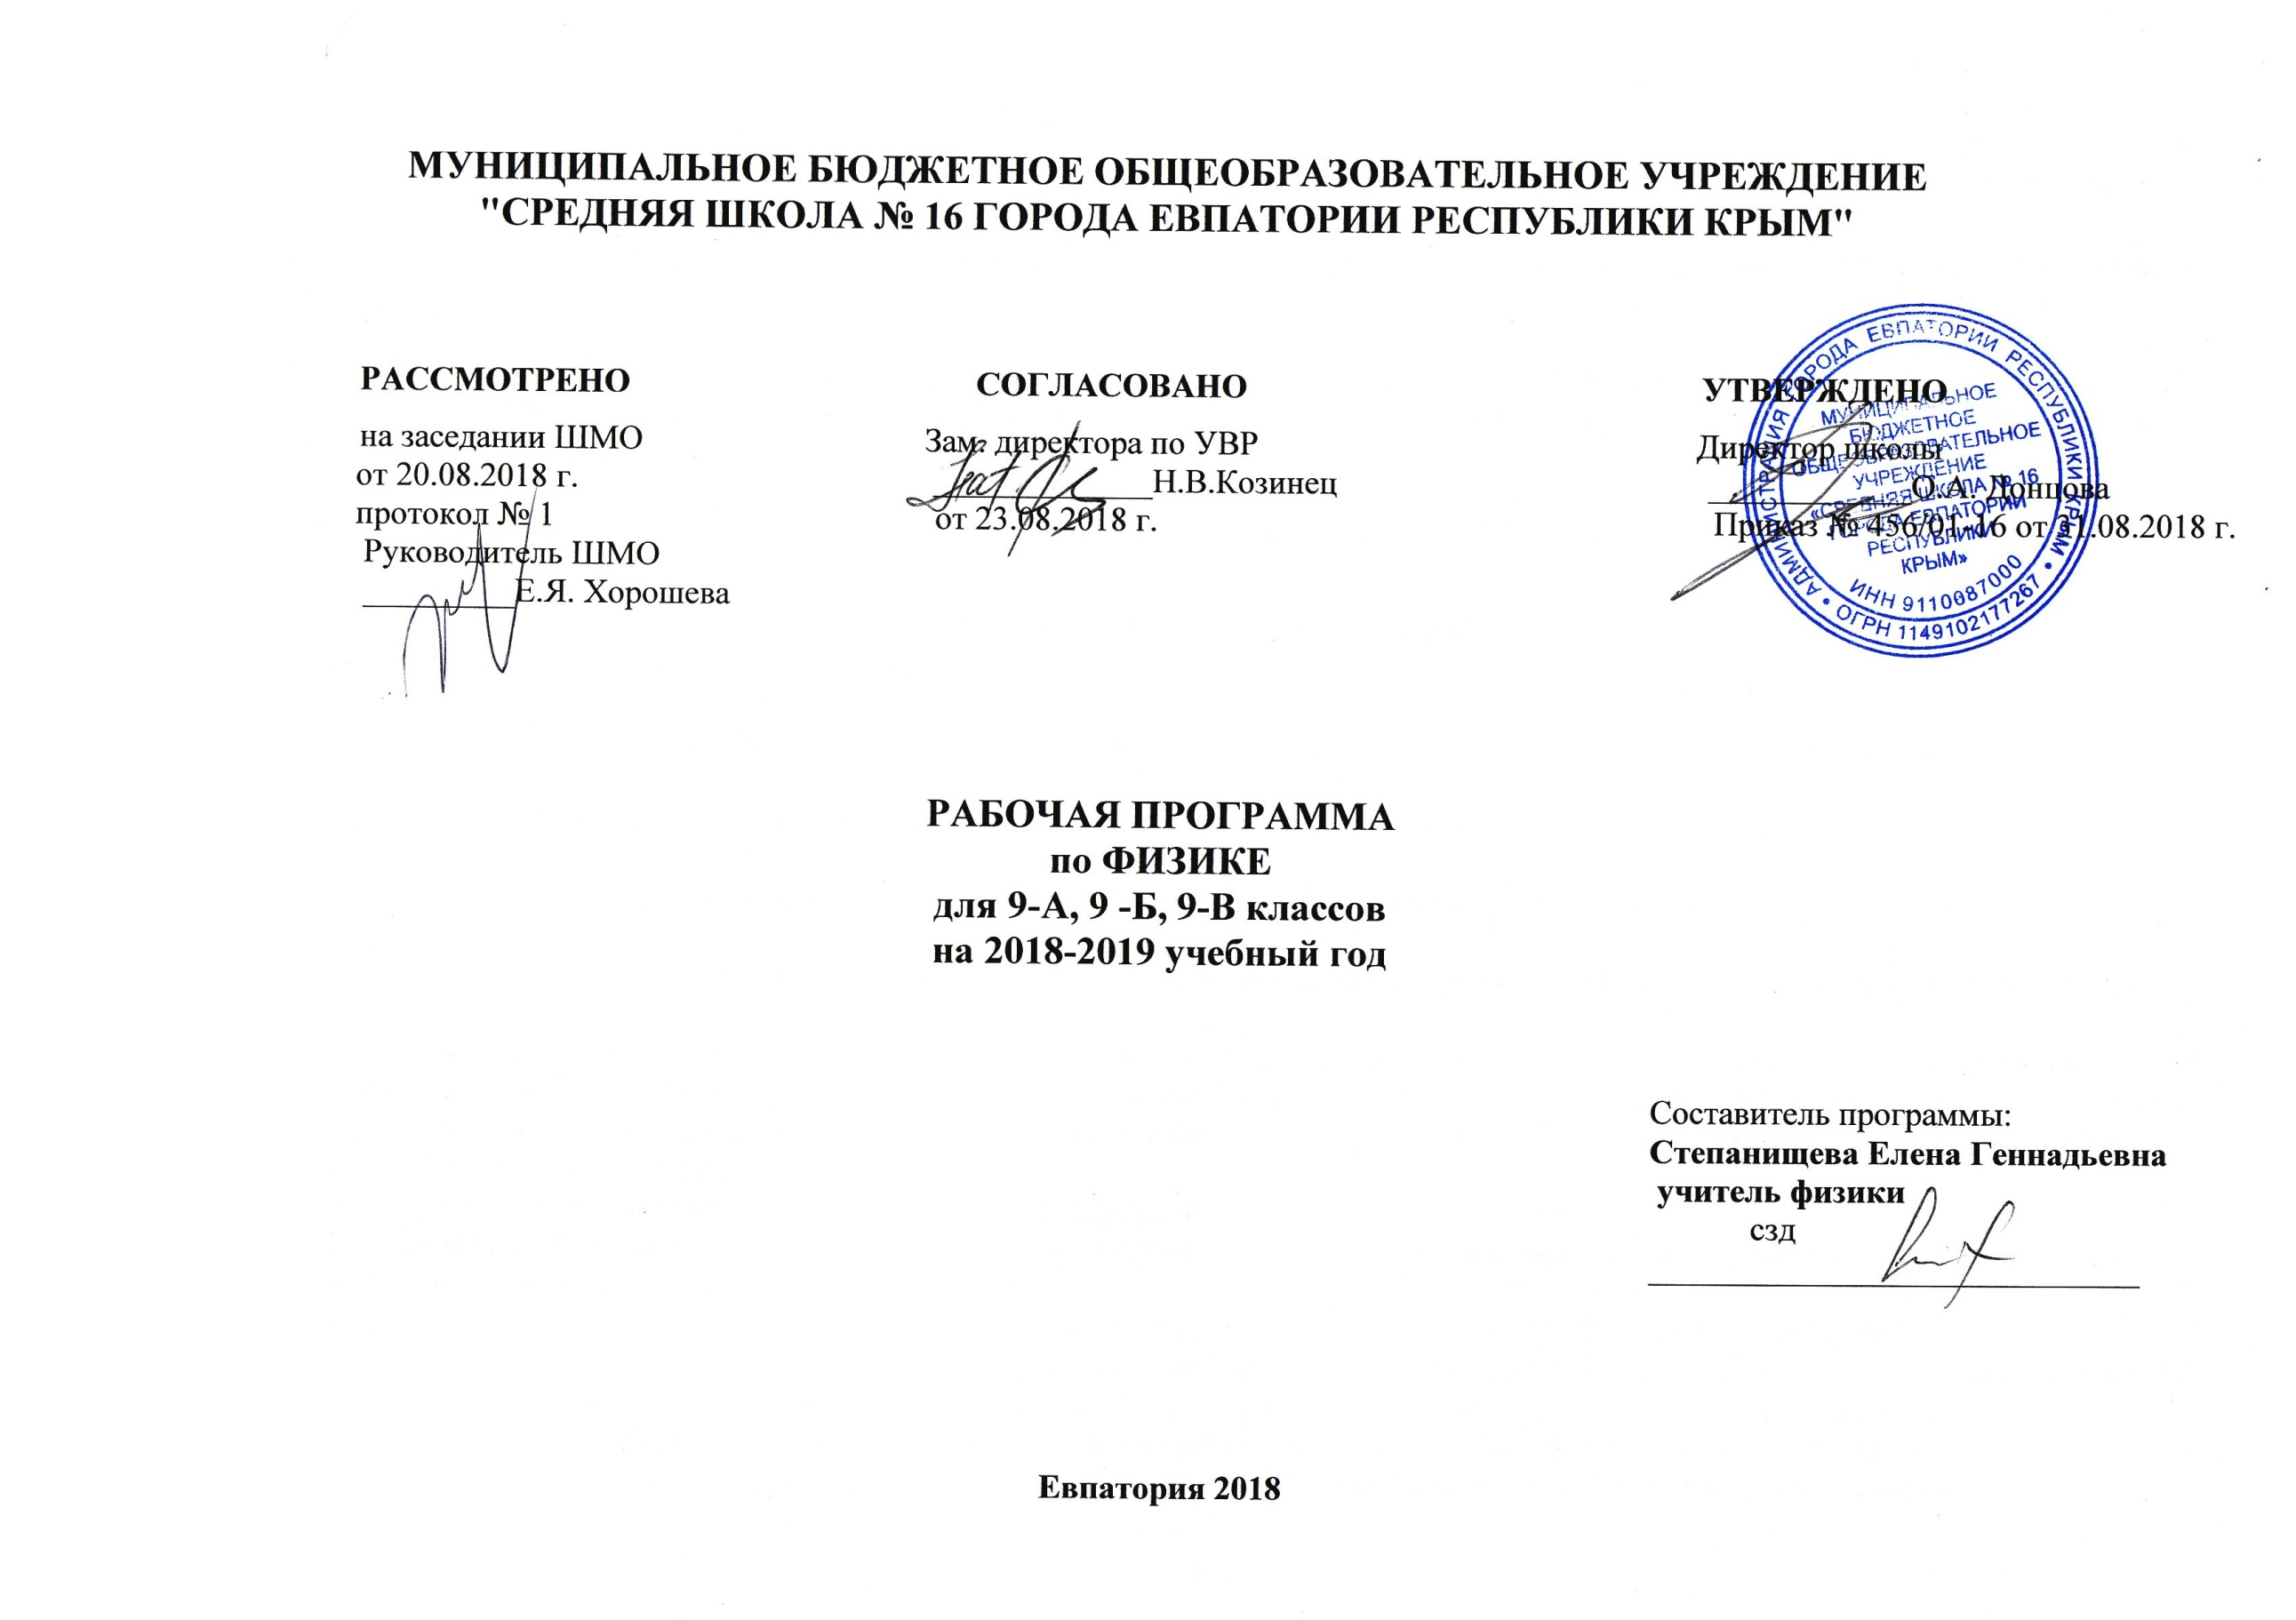
МУНИЦИПАЛЬНОЕ БЮДЖЕТНОЕ ОБЩЕОБРАЗОВАТЕЛЬНОЕ УЧРЕЖДЕНИЕ

Образовательный стандарт : Федеральный компонент государственных стандартов НО, ОО, СО, утвержденный приказом Минобразования РФ от
05.03.2004г. № 1089 (с изменениями от 07.06.2017г. № 506).

Рабочая программа по Физике составлена на основе авторской программы по физике 9 класс О.Ф. Кабардина по физике для основного общего образования по физике (Физика. Рабочие программы. Предметная линия учебников «Архимед». 7 - 9 классы: пособие для учителей общеобразовательных учреждений / О. Ф. Кабардин. - М.: Просвещение, 2014. – 32 с.).

Учебник: Физика. 9 класс: учебник для общеобразовательных учреждений / О. Ф. Кабардин. – М.: Просвещение, 2014 - 176 с.

Требования к уровню подготовки
В результате изучения физики в 9 классе учащийся должен
знать:
- смысл понятий: физическое явление, физический закон, взаимодействие, электрическое поле, магнитное поле, волна, атом, атомное ядро, ионизирующие излучения;
- смысл физических величин: путь, скорость, ускорение, масса, сила, импульс, работа, мощность, кинетическая энергия, потенциальная энергия, коэффициент полезного действия;
- смысл физических законов: Ньютона, всемирного тяготения, сохранения импульса и механической энергии.
уметь:
- описывать и объяснять физические явления: равномерное прямолинейное движение, равноускоренное прямолинейное движение, различные виды излучений
- использовать физические приборы и измерительные инструменты для измерения физических величин: расстояния, промежутка времени, силы;
- представлять результаты измерений с помощью таблиц, графиков и выявлять на этой основе эмпирические зависимости: пути от времени, силы упругости от удлинения пружины, силы трения от силы нормального давления, периода колебаний маятника от длины нити, периода колебаний груза на пружине от массы груза и жесткости пружины;
- выражать результаты измерений и расчетов в единицах Международной системы (Си);
- приводить примеры практического использования физических знаний о механических, электромагнитных и квантовых явлениях;
- решать задачи на применение изученных физических законов;
- осуществлять самостоятельный поиск информации естественно - научного содержания с использованием различных источников (учебных текстов, справочных и научно - популярных изданий, компьютерных баз данных, ресурсов Интернета), ее обработку и представление в различных формах (словесно, с помощью графиков, математических символов, рисунков и структурных схем);
- использовать приобретенные знания и умения в практической деятельности и повседневной жизни: для обеспечения безопасности в процессе использования транспортных средств, рационального применения простых механизмов; оценки безопасности радиационного фона.

Содержание учебного предмета
Раздел 1. Введение (2 часа)
Раздел 2. Законы взаимодействия и движения тел (27 часов)
Материальная точка. Система отсчета. Перемещение. Скорость прямолинейного равномерного движения. Прямолинейное равноускоренное движение. Мгновенная скорость. Ускорение. Графики зависимости скорости и перемещения от времени при прямолинейном равномерном и равноускоренном движениях. Относительность механического движения. Геоцентрическая и гелиоцентрическая системы мира. Инерциальная система отсчета. Первый, второй и третий законы Ньютона. Свободное падение. Невесомость. Закон всемирного тяготения. Искусственные спутники Земли. Импульс. Закон сохранения импульса. Реактивное движение.
Демонстрации.
Относительность движения. Равноускоренное движение. Свободное падение тел в трубке Ньютона. Направление скорости при равномерном движении по окружности. Второй закон Ньютона. Третий закон Ньютона. Невесомость. Закон сохранения импульса. Реактивное движение.
Лабораторные работы - 3.
Контрольные работы - 2.

Раздел 3. Законы сохранения (14 ч).
Импульс. Закон сохранения импульса. Реактивное движение. Кинетическая энергия. Потенциальная энергия взаимодействующих тел. Закон сохранения механической энергии.
Закон сохранения энергии в тепловых процессах. Принципы работы тепловых машин. Преобразование энергии в тепловых машинах.
Паровая турбина. Двигатель внутреннего сгорания. Реактивное движение. Реактивный двигатель. КПД тепловой машины. Объяснение устройства и принципа действия холодильника. Экологические проблемы использования тепловых машин.
Демонстрации
Устройство четырёхтактного двигателя внутреннего сгорания. Устройство паровой турбины. Устройство холодильника.
Лабораторные работы - 2.
Контрольные работы - 1.
Раздел 4. Квантовые явления (12 ч)
Опыты Резерфорда. Планетарная модель атома. Оптические спектры. Линейчатые оптические спектры. Квантовые постулаты Бора. Поглощение и испускание света атомами. Состав атомного ядра. Зарядовое и массовое числа. Дефект массы. Ядерные силы. Энергия связи атомных ядер. Радиоактивность. Альфа-, бета- и гамма-излучения. Период полураспада. Методы регистрации ядерных излучений. Ядерные реакции. Деление и синтез ядер. Источники энергии Солнца и звёзд. Ядерная энергетика. Дозиметрия. Влияние радиоактивных излучений на живые организмы. Экологические проблемы работы атомных электростанций.
Демонстрации
Модель опыта Резерфорда. Наблюдение треков частиц в камере Вильсона. Устройство и действие счётчика ионизирующих частиц.
Контрольные работы - 1.

Раздел 5. Повторение изученного материала (3 ч)
Контрольные работы - 1.

Раздел 6. Строение Вселенной (10 ч)
Видимые движения небесных светил. Геоцентрическая и гелиоцентрическая системы мира. Определение расстояний до небесных тел. Гипотезы о движении Земли. Гелиоцентрическая система мира Коперника. Открытия Галилея и Кеплера. Гипотеза Джордано Бруно. Строение Солнечной системы. Физическая природа планет и малых тел Солнечной системы. Происхождение Солнечной системы. Физическая природа Солнца и звёзд. Строение и эволюция Вселенно

Тематический план

№  п/п | Наименование разделов и тем | Учебные часы | Контрольные работы | Практическая часть
1 | Раздел 1. Введение | 2 | - | -
2 | Раздел 2. Законы механического движения | 27 | 2 | 3
3 | Раздел 3. Законы сохранения | 14 | 1 | 2
4 | Раздел 4. Квантовые явления | 12 | 1 | 1
5 | Раздел 5. Повторение изученного материала | 3 | 1 | -
6 | Раздел 6. Строение Вселенной | 10
 | Итого: | 68 | 5 | 6

Календарно-тематическое планирование 9 класс

№  п/п |  |  |  |  | Дата |  |  | Название разделов (кол-во часов),  темы уроков | Практическая часть | Примечание
План |  | Факт |  |  | План |  | Факт
1.Введение. 2 часа
1. |  |  |  |  | 03.09 |  |  | Физика и физические методы изучения природы. Инструктаж по ТБ
2. |  |  |  |  | 06.09 |  |  | Физические явления
 | 2. Законы механического движения. 27 часов
3. |  |  |  |  | 10.09 |  |  | Основная задача механики
4. |  |  |  |  | 13.09 |  |  | Физические величины, алгоритм их характеристики, векторные и скалярные величины
5. |  |  |  |  | 17.09 |  |  | Система отсчета и координаты точки
6. |  |  |  |  | 20.09 |  |  | Виды механического движения
7. |  |  |  |  | 24.09 |  |  | Решение основной задачи механики для равномерного прямолинейного движения
8. |  |  |  |  | 27.09 |  |  | Графики пути. Скорости от времени для равномерного прямолинейного движения
9. |  |  |  |  | 01.10 |  |  | Физическая величина - ускорение
10. |  |  |  |  | 04.10 |  |  | Расчет пути для неравномерного прямолинейного движения
11. |  |  |  |  | 08.10 |  |  | Лабораторная работа № 1 № «Исследование равноускоренного движения без начальной скорости». Инструктаж по ТБ | Лабораторная работа № 1 «Исследование равноускоренного движения без начальной скорости»
12. |  |  |  |  | 11.10 |  |  | Графики скорости, ускорения неравномерного прямолинейного движения
13. |  |  |  |  | 15.10 |  |  | Свободное падение
14. |  |  |  |  | 18.10 |  |  | Лабораторная работа № 2 «Определение ускорения свободного падения». Инструктаж по ТБ | Лабораторная работа № 2 «Определение ускорения свободного падения»
15. |  |  |  |  | 22.10 |  |  | Равномерное движение по окружности
16. |  |  |  |  | 25.10 |  |  | Угловая скорость
17. |  |  |  |  | 08.11 |  |  | Лабораторная работа № 3 «Определение центростремительного ускорения». Инструктаж по ТБ | Лабораторная работа № 3 «Определение центростремительного ускорения»
18. |  |  |  |  | 12.11 |  |  | Относительность механического движения
19. |  |  |  |  | 15.11 |  |  | Подготовка к контрольной работе по теме: "Кинематика"
20. |  |  |  |  | 19.11 |  |  | Контрольная работа № 1 по теме: «Кинематика материальной точки»
21. |  |  |  |  | 22.11 |  |  | Первый закон Ньютона
22. |  |  |  |  | 26.11 |  |  | Второй закон Ньютона
23. |  |  |  |  | 29.11 |  |  | Сложение сил направленных по одной прямой под углом друг к другу
24. |  |  |  |  | 03.12 |  |  | Третий закон Ньютона
25. |  |  |  |  | 06.12 |  |  | Решение задач на применение законов Ньютона
26. |  |  |  |  | 10.12 |  |  | Закон всемирного тяготения. Сила тяжести
27. |  |  |  |  | 13.12 |  |  | Вес. Невесомость. Перегрузки
28. |  |  |  |  | 17.12 |  |  | Подготовка к контрольной работе по теме: «Динамика материальной точки»
29. |  |  |  |  | 20.12 |  |  | Контрольная работа № 2 по теме: "Динамика"
3. Законы сохранения. 14 часов
30. |  |  |  |  | 24.12 |  |  | Импульс тела.
31. |  |  |  |  | 27.12 |  |  | Закон сохранения импульса
32. |  |  |  |  |  |  |  | Реактивное движение
3. |  |  |  |  |  |  |  | Кинетическая энергия
34. |  |  |  |  |  |  |  | Механическая работа
35. |  |  |  |  |  |  |  | Потенциальная энергия поднятого тела. Лабораторная работа № 4 -"Исследование колебаний груза на пружине". Инструктаж по ТБ
36. |  |  |  |  |  |  |  | Потенциальная энергия упругих деформаций
37. |  |  |  |  |  |  |  | Закон сохранения механической энергии
38. |  |  |  |  |  |  |  | Лабораторная работа № 5 «Изучение закона сохранения энергии». Инструктаж по ТБ | Лабораторная работа № 5 «Изучение закона сохранения энергии»
39. |  |  |  |  |  |  |  | Решение задач
40. |  |  |  |  |  |  |  | Законы сохранения энергии в тепловых процессах. Принципы работы тепловых машин
41. |  |  |  |  |  |  |  | Урок-конференция: «Экологические проблемы использования тепловых машин»
42. |  |  |  |  |  |  |  | Подготовка к контрольной работе: «Законы сохранения»
43. |  |  |  |  |  |  |  | Контрольная работа № 3 по теме: «Законы сохранения»
4. Квантовые явления. 12 часов
44. |  |  |  |  |  |  |  | Опыты Резерфорда. Планетарная модель атома
45. |  |  |  |  |  |  |  | Квантовые постулаты Бора
46. |  |  |  |  |  |  |  | Состав атомного ядра
47. |  |  |  |  |  |  |  | Радиоактивность
48. |  |  |  |  |  |  |  | Закон радиоактивного распада. Лабораторная работа № 6 "Изучение деления ядер урана по фотографиям треков"
49. |  |  |  |  |  |  |  | Решение задач на закон радиоактивного распада
50. |  |  |  |  |  |  |  | Экспериментальные методы регистрации заряженных частиц
51. |  |  |  |  |  |  |  | Ядерные реакции
52. |  |  |  |  |  |  |  | Ядерная энергетика
53. |  |  |  |  |  |  |  | Дозиметрия. Определение доз облучения
54. |  |  |  |  |  |  |  | Подведение итогов изучения темы «Квантовые явления»
55. |  |  |  |  |  |  |  | Контрольная работа № 4 по теме: " Квантовые явления"
5. Повторение изученного материала. 3 часа
56. |  |  |  |  |  |  |  | Повторение разделов курса физики 9- го класса. Подготовка к итоговой контрольной работе
57.
58. |  |  |  |  |  |  |  | Итоговая контрольная работа № 5
6. Строение вселенной. 10 часов
59. |  |  |  |  |  |  |  | Геоцентрическая система мира.
60. |  |  |  |  |  |  |  | Гелиоцентрическая система мира.
61. |  |  |  |  |  |  |  | Звездные координаты, звездные карты
62. |  |  |  |  |  |  |  | Физическая природа тел Солнечной системы
63. |  |  |  |  |  |  |  | Малые тела Солнечной системы
64. |  |  |  |  |  |  |  | Гипотезы о происхождении Солнечной системы
65. |  |  |  |  |  |  |  | Физическая природа Солнца и звезд
66. |  |  |  |  |  |  |  | Эволюция звезд
67. |  |  |  |  |  |  |  | Вселенная
68. |  |  |  |  |  |  |  | Гипотезы происхождения Вселенной. Защита Творческих работ

